Caso clínico 3: revisão do simulador
Parada de eliminação de fezes e emagrecimento em paciente de 68 anos
Item | Descrição
Diagnóstico e tema | Abdome agudo obstrutivo: obstrução do cólon esquerdo por neoplasia
Público | Graduação e ligas acadêmicas
Tempo estimado | 15 a 20 minutos
Autor | A definir
Versão do caso | 1.3
Situação | Rascunho para validação do conteúdo clínico

Como revisar este documento
O aluno joga o caso no modo guiado: em cada decisão, lê a situação, os sinais vitais e os exames, e escolhe entre 6 alternativas. Algumas alternativas mantêm o aluno no mesmo momento (ele escolhe de novo); outras fazem o caso avançar. Depois de cada escolha, ele vê a classificação, o que aconteceu com o paciente e a explicação.
Este documento mostra tudo o que o aluno vê, na ordem em que vê. O simulador não inventa nada: o texto clínico, as classificações, as consequências e as explicações vêm exatamente daqui.
Use "Revisar > Controlar alterações" no Word para que cada correção fique marcada, e comentários para as dúvidas. Os pontos que ainda dependem de decisão estão na última seção.
O que conferir: a correção clínica de cada texto, a classificação de cada alternativa, para onde cada uma leva, as explicações e se cada imagem mostra o que o laudo descreve.

1. O que o aluno recebe na admissão
Apresentação
Pronto-socorro, 9 horas. Dona Maria, 68 anos, professora aposentada, procura atendimento com distensão abdominal progressiva há três dias, cólicas e parada de eliminação de fezes e gases há 48 horas. Conta que, nos últimos meses, o intestino mudou e que ela perdeu peso.
Sinal vital | Valor
Pressão arterial | 122 x 76 mmHg
Frequência cardíaca | 104 bpm
Frequência respiratória | 18 irpm
Temperatura axilar | 37,2 °C
Saturação de oxigênio | 97% em ar ambiente
Dor (0 a 10) | 5
História clínica (aparece no prontuário, com as palavras do paciente)
Tema | O que o paciente conta
Início e evolução | A barriga começou a inchar há três dias e foi piorando. Desde anteontem não sai nada, nem gases.
Característica da dor | São cólicas que vêm e vão, no meio e do lado esquerdo da barriga. De ontem para hoje começou a doer também do lado direito, embaixo, e essa dor não passa.
Vômitos | Vomitei uma vez hoje, um líquido amarelado.
Gases e fezes | Não evacuo nem solto gases há dois dias.
Hábito intestinal | Há uns seis meses o intestino ficou preso, alternando com diarreia. As fezes ficaram mais finas.
Sangramento | Às vezes vejo sangue escuro misturado nas fezes.
Peso e apetite | Perdi uns oito quilos em seis meses, sem fazer dieta. Ando muito cansada.
Cirurgias prévias | Só fiz uma cesárea, há mais de trinta anos.
Doenças | Tenho diabetes, controlada com remédio.
Medicações | Tomo metformina.
Alergias | Sou alérgica a dipirona.
História familiar | Meu pai teve câncer de intestino com uns setenta anos.
Colonoscopia | Nunca fiz esse exame.
Febre | Não tive febre.
Urina | Estou urinando menos que o normal.
Exame físico
Segmento | Achado
Estado geral | Regular, descorada (2+/4+), desidratada (2+/4+), anictérica, afebril.
Inspeção abdominal | Abdome distendido de forma simétrica, com cicatriz de Pfannenstiel.
Ausculta abdominal | Ruídos hidroaéreos aumentados, de timbre metálico.
Percussão | Timpanismo difuso, mais acentuado na fossa ilíaca direita.
Palpação | Abdome distendido, doloroso na fossa ilíaca direita, sem defesa e sem descompressão dolorosa. Sem massas palpáveis. Fígado não palpável.
Orifícios herniários | Regiões inguinais, femorais e umbilical livres.
Toque retal | Ampola retal vazia, sem massas ao alcance do dedo, com resíduo de fezes escurecidas na luva.
Cardiovascular e respiratório | Ritmo cardíaco regular, taquicárdico. Murmúrio vesicular presente e simétrico.
Linfonodos | Sem linfonodomegalias palpáveis, inclusive na fossa supraclavicular esquerda.
Exames: resultado na admissão e mudanças ao longo do caso
O aluno só vê o resultado do exame que pediu, ou que a equipe trouxe na reavaliação de um momento.
Exame | Na admissão | Depois
Hemograma | Hb 9,6 g/dL; VCM 74 fL; Ht 30%; leucócitos 12.400/mm³ sem desvio; plaquetas 410.000/mm³. | M3-ALT: Hb 8,9 g/dL; leucócitos 22.300/mm³ com 15% de bastões.
Sódio, potássio e cloro | Na 134 mEq/L; K 3,4 mEq/L; Cl 98 mEq/L.
Ureia e creatinina | Ureia 64 mg/dL; creatinina 1,4 mg/dL.
Gasometria venosa | pH 7,36; HCO3 22 mEq/L; BE -2.
Lactato | 1,9 mmol/L. | M3-ALT: 5,6 mmol/L.
Glicemia | 186 mg/dL.
Coagulograma | Dentro da normalidade.
CEA (antígeno carcinoembrionário) | Coletado. O resultado sai em três dias. | M4: CEA 14 ng/mL.
Tipagem sanguínea | O positivo. Reserva disponível.
Radiografias de abdome (ortostase e decúbito) e de tórax | Cólon distendido do ceco até o sigmoide, com ceco de cerca de 11 cm, e pouco gás no reto. Alças de delgado pouco distendidas. Sem pneumoperitônio.
Tomografia de abdome e pelve com contraste venoso | Lesão expansiva circunferencial e estenosante no sigmoide, com cerca de 5 cm de extensão, e ponto de transição nesse nível. Cólon proximal distendido, com ceco de 11,5 cm, parede preservada, sem pneumatose e sem pneumoperitônio. Válvula ileocecal competente, delgado pouco distendido. Linfonodos pericólicos de até 1 cm. Fígado sem lesões focais. Sem líquido livre.
Tomografia de tórax | Sem nódulos pulmonares. Sem derrame pleural.
Eletrocardiograma | Taquicardia sinusal, sem alterações agudas.

2. O caso, decisão por decisão
Primeiro o caminho esperado; depois os momentos de piora (ALT), aos quais o aluno chega por decisões erradas.

Decisão 1. Admissão no pronto-socorro (M1)
O que o aluno lê
Pronto-socorro, 9 horas. Dona Maria, 68 anos, professora aposentada, procura atendimento com distensão abdominal progressiva há três dias, cólicas e parada de eliminação de fezes e gases há 48 horas. Conta que, nos últimos meses, o intestino mudou e que ela perdeu peso.
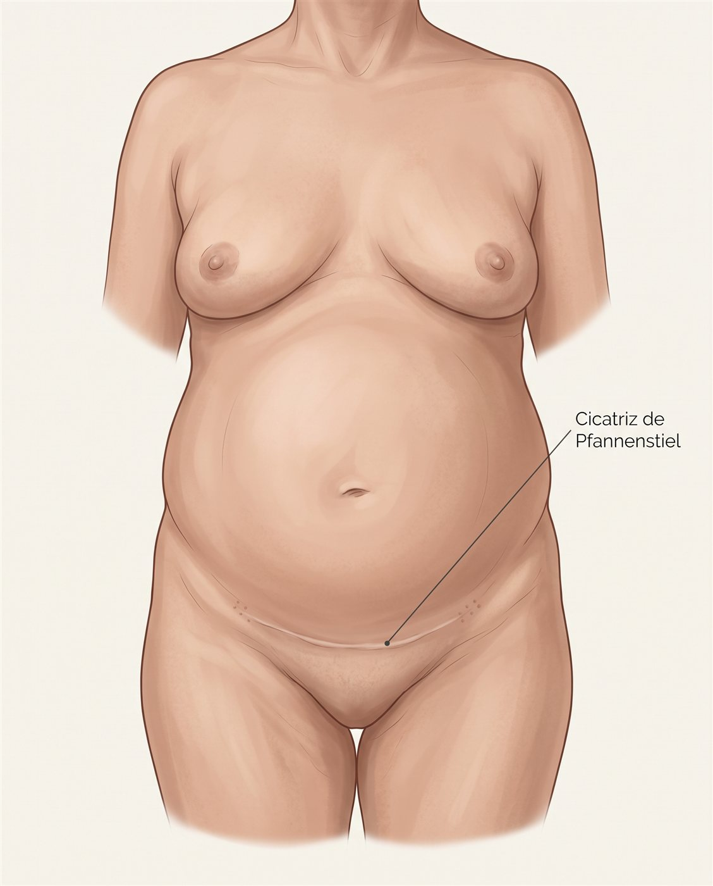
Ilustração mostrada ao aluno: Inspeção do abdome: distendido, com cicatriz de Pfannenstiel.
Pergunta
Você é o médico de plantão. Como conduz o caso?
Alternativas, na ordem em que aparecem
 | Texto que o aluno vê | Classificação | Depois da escolha
A | Prescrever laxante e dar alta. | Perigosa (erro crítico) | Segue para M3-ALT (Perfuração do ceco), e no fim o desfecho D4
B | Jejum, acesso venoso, hidratação com cristaloide, analgesia e antiemético. | Ideal | Fica no mesmo momento; o aluno escolhe de novo
C | Pedir enema opaco com bário. | Subótima | Segue para M2 (Definição da conduta)  Mostra o resultado de: Radiografias de abdome (ortostase e decúbito) e de tórax.
D | Exames: hemograma, eletrólitos, função renal, gasometria, lactato e glicemia. | Ideal | Fica no mesmo momento; o aluno escolhe de novo  Mostra o resultado de: Hemograma, Sódio, potássio e cloro, Ureia e creatinina, Gasometria venosa, Lactato, Glicemia.
E | Prescrever preparo intestinal por via oral para colonoscopia. | Perigosa (erro crítico) | Segue para M3-ALT (Perfuração do ceco)
F | Radiografias de abdome e tórax e tomografia de abdome e pelve com contraste venoso. | Ideal | Segue para M2 (Definição da conduta)  Mostra o resultado de: Radiografias de abdome (ortostase e decúbito) e de tórax, Tomografia de abdome e pelve com contraste venoso.
O que o aluno lê depois de cada escolha
A. Prescrever laxante e dar alta. Perigosa (erro crítico)
Texto completo na folha resposta: Dar alta, ou prescrever laxante, sem investigar a obstrução.
O que acontece: A paciente retorna 18 horas depois, com dor intensa e peritonite.
Explicação: Distensão progressiva, parada de fezes e gases há 48 horas e meses de mudança do hábito intestinal, fezes afiladas, sangue escuro e perda de 8 kg apontam para obstrução do cólon por câncer. Laxante sobre uma obstrução completa aumenta a pressão no cólon e pode perfurar o ceco, que já dói. A paciente precisa ficar internada, com suporte e tomografia.
B. Jejum, acesso venoso, hidratação com cristaloide, analgesia e antiemético. Ideal
O que acontece: Depois da hidratação e da analgesia, a cólica melhora, mas a dor do lado direito continua.
Explicação: Jejum, acesso venoso, cristaloide e correção eletrolítica tratam a desidratação e a piora da função renal. Três cuidados próprios desta paciente: ela é alérgica a dipirona, então a analgesia usa outro fármaco (por exemplo, paracetamol e opioide em dose baixa); a metformina deve ser suspensa, pela creatinina de 1,4 mg/dL, pelo jejum e pelo contraste iodado, com a glicemia controlada por insulina; e a anemia exige tipagem e reserva de sangue.
C. Pedir enema opaco com bário. Subótima
O que acontece: Custo: Risco de perfuração e de impactação do bário acima do tumor; a tomografia é o exame de escolha.
Explicação: O enema opaco mostraria a imagem em maçã mordida, mas atrasa o diagnóstico, o bário pode ficar impactado acima do tumor e, se o ceco perfurar, o bário no peritônio causa uma peritonite grave. A tomografia com contraste venoso mostra o nível e a causa da obstrução, mede o ceco, procura perfuração e já começa o estadiamento (WSES 2017).
D. Exames: hemograma, eletrólitos, função renal, gasometria, lactato e glicemia. Ideal
Explicação: Os exames mostram anemia microcítica (Hb 9,6 g/dL, VCM 74 fL), compatível com perda crônica de sangue por um tumor do cólon, desidratação com piora da função renal e hiperglicemia. O lactato ainda normal não afasta sofrimento do ceco, que se avalia pela clínica e pela tomografia.
E. Prescrever preparo intestinal por via oral para colonoscopia. Perigosa (erro crítico)
O que acontece: A distensão piora e o ceco perfura.
Explicação: Preparo intestinal por via oral numa obstrução completa do cólon enche de líquido um cólon que não esvazia: a distensão aumenta e o ceco, que já está sofrendo, pode perfurar. Colonoscopia com preparo é exame eletivo, para depois de resolvida a obstrução.
F. Radiografias de abdome e tórax e tomografia de abdome e pelve com contraste venoso. Ideal
Explicação: A radiografia mostra o cólon distendido do ceco ao sigmoide, com ceco de 11 cm. A tomografia mostra a lesão estenosante de 5 cm no sigmoide, a válvula ileocecal competente (o cólon vira uma alça fechada) e o ceco de 11,5 cm sem pneumatose nem perfuração, e já começa o estadiamento: linfonodos pericólicos, fígado sem lesões. É o exame de escolha (WSES 2017).
Outras condutas da folha resposta, que não aparecem como alternativa neste momento
Conduta | Classificação
Anamnese dirigida, incluindo mudança do hábito intestinal, sangramento, perda de peso e história familiar. | Ideal
Exame físico completo, com palpação do abdome em busca de sinais de peritonite e de dor sobre o ceco, orifícios herniários e toque retal. | Ideal
Correção de distúrbios eletrolíticos e controle da glicemia. | Ideal
Avaliação precoce pela equipe de cirurgia. | Ideal
Ir direto para a tomografia sem radiografia prévia. | Aceitável
Sonda nasogástrica para descompressão gástrica, se houver vômitos persistentes. | Aceitável
Coletar CEA para o estadiamento. | Aceitável
Negar analgesia para não mascarar o quadro. | Subótima
Liberar dieta oral. | Perigosa (erro crítico)
Não palpar o abdome em busca de sinais de peritonite e de dor sobre o ceco. | Perigosa (erro crítico)
Raciocínio do momento (aparece no resultado)
- Distensão, cólica e parada de eliminação de fezes e gases, com alteração do hábito intestinal, sangramento, emagrecimento e anemia microcítica, sugerem obstrução do cólon por neoplasia.
- Dor na fossa ilíaca direita numa obstrução do cólon faz pensar em sofrimento do ceco, o segmento que mais distende quando a válvula ileocecal é competente (obstrução em alça fechada).
- A tomografia confirma o nível e a causa da obstrução, mede o ceco, procura perfuração e já inicia o estadiamento.
Base (aparece no resultado)
- WSES 2017: a tomografia com contraste é o exame de escolha na suspeita de obstrução do cólon por câncer (Pisano et al., 2018).

Decisão 2. Definição da conduta (M2)
Cerca de 3 horas após a admissão.
O que o aluno lê
A paciente recebeu hidratação e segue com distensão importante e dor na fossa ilíaca direita, sem defesa.
Sinal vital | Valor
Pressão arterial | 126 x 78 mmHg
Frequência cardíaca | 98 bpm
Temperatura axilar | 37,1 °C
Dor (0 a 10) | 5
Pergunta
Qual a conduta para a obstrução?
Alternativas, na ordem em que aparecem
 | Texto que o aluno vê | Classificação | Depois da escolha
A | Indicar stent colônico como ponte para a cirurgia. | Subótima | Termina no desfecho D2 (bom)
B | Ressuscitação volêmica, antibiótico profilático e reserva de sangue. | Ideal | Fica no mesmo momento; o aluno escolhe de novo
C | Manter tratamento clínico e aguardar. | Perigosa (erro crítico) | Segue para M3-ALT (Perfuração do ceco)
D | Indicar cirurgia de urgência. | Ideal | Segue para M3 (Intraoperatório)
E | Indicar colostomia em alça, sem ressecar o tumor. | Subótima | Termina no desfecho D5 (ruim)
F | Dar alta. | Perigosa (erro crítico) | Segue para M3-ALT (Perfuração do ceco), e no fim o desfecho D4
O que o aluno lê depois de cada escolha
A. Indicar stent colônico como ponte para a cirurgia. Subótima
Texto completo na folha resposta: Indicar stent colônico como ponte para a cirurgia, apesar da dor na fossa ilíaca direita.
O que acontece: Custo: Com sinais de sofrimento do ceco, o stent arrisca perfuração e adia a resolução. Ele é opção para pacientes de alto risco cirúrgico, em centros com experiência. O stent é colocado e a obstrução se resolve. A paciente é operada de forma eletiva duas semanas depois.
Explicação: O stent metálico autoexpansível como ponte para a cirurgia é alternativa em pacientes selecionados, em centros com experiência, sobretudo com alto risco cirúrgico (WSES 2017). Aqui, a dor na fossa ilíaca direita sobre um ceco de 11,5 cm sugere sofrimento do ceco: o stent adia a resolução e pode perfurar. Deu certo nesta história, mas o risco naquele momento era alto.
B. Ressuscitação volêmica, antibiótico profilático e reserva de sangue. Ideal
O que acontece: A ressuscitação volêmica e o antibiótico foram iniciados, e há reserva de sangue.
Explicação: Antes da cirurgia: corrigir a volemia e os eletrólitos, antibiótico profilático na indução cobrindo gram-negativos e anaeróbios (por exemplo, cefazolina com metronidazol), reserva de sangue pela anemia e glicemia controlada com insulina.
C. Manter tratamento clínico e aguardar. Perigosa (erro crítico)
Texto completo na folha resposta: Manter tratamento clínico, aguardando a resolução espontânea da obstrução.
O que acontece: O ceco perfura.
Explicação: A obstrução do cólon por tumor não se resolve sozinha, e com a válvula ileocecal competente o cólon é uma alça fechada: a pressão sobe no ceco até ele perfurar. A dor na fossa ilíaca direita já é o aviso.
D. Indicar cirurgia de urgência. Ideal
Texto completo na folha resposta: Indicar cirurgia de urgência, pelo risco de perfuração do ceco em obstrução em alça fechada com dor na fossa ilíaca direita.
O que acontece: O centro cirúrgico foi avisado e a sala está sendo preparada.
Explicação: Obstrução do cólon esquerdo por tumor, com válvula ileocecal competente, ceco de 11,5 cm e dor sobre ele: o ceco corre risco de perfurar. O risco cresce acima de 10 a 12 cm, e a dor local é o sinal de alerta. A cirurgia de urgência resolve a obstrução e trata o tumor no mesmo tempo. Antes: ressuscitação, antibiótico, reserva de sangue, demarcação do local de um possível estoma e consentimento que inclua colostomia ou ileostomia.
E. Indicar colostomia em alça, sem ressecar o tumor. Subótima
Texto completo na folha resposta: Fazer apenas colostomia em alça, sem ressecar o tumor, em paciente com condição de ressecção.
O que acontece: Custo: Segunda cirurgia e atraso no tratamento oncológico. A obstrução se resolve, mas o tumor continua no lugar e uma nova cirurgia é necessária.
Explicação: A colostomia em alça descomprime o cólon, mas deixa o tumor no lugar, obriga a uma segunda cirurgia e atrasa o tratamento oncológico. Ela fica reservada para quem não tem condição de ressecção: instabilidade, doença irressecável ou risco muito alto. Esta paciente está estável e o tumor é ressecável.
F. Dar alta. Perigosa (erro crítico)
O que acontece: A paciente retorna 18 horas depois, com peritonite.
Explicação: A paciente tem obstrução completa do cólon, com ceco distendido e doloroso. Em casa, sem cirurgia, o ceco perfura, e ela voltaria com peritonite fecal.
Outras condutas da folha resposta, que não aparecem como alternativa neste momento
Conduta | Classificação
Demarcar o local de um possível estoma e obter consentimento que inclua a possibilidade de colostomia ou ileostomia. | Ideal
Planejar a ressecção do tumor com princípios oncológicos. | Ideal
Tomografia de tórax para estadiamento, sem atrasar a cirurgia. | Aceitável
Indicar colonoscopia com preparo intestinal ou insuflação de ar. | Perigosa (erro crítico)
Raciocínio do momento (aparece no resultado)
- A válvula ileocecal competente transforma o cólon numa alça fechada: o ceco distende sem descomprimir para o delgado.
- Ceco muito distendido, sobretudo com dor local, indica risco de perfuração e cirurgia sem demora.
- O stent é uma ponte para a cirurgia em casos selecionados, e não o tratamento padrão de quem tem condição cirúrgica e sinais de sofrimento do ceco.
Base (aparece no resultado)
- WSES 2017 (Pisano et al., 2018): na obstrução do cólon esquerdo por câncer, a ressecção é o tratamento de escolha; o stent como ponte é alternativa em pacientes selecionados.

Decisão 3. Intraoperatório (M3)
No mesmo dia.
O que o aluno lê
Paciente estável na anestesia, sem vasopressor. Na laparotomia, há tumor estenosante no sigmoide, sem invasão de órgãos vizinhos, sem implantes peritoneais e sem lesões hepáticas visíveis. Cólon proximal muito distendido; o ceco tem serosa íntegra, sem áreas violáceas nem lacerações. Não há contaminação da cavidade.
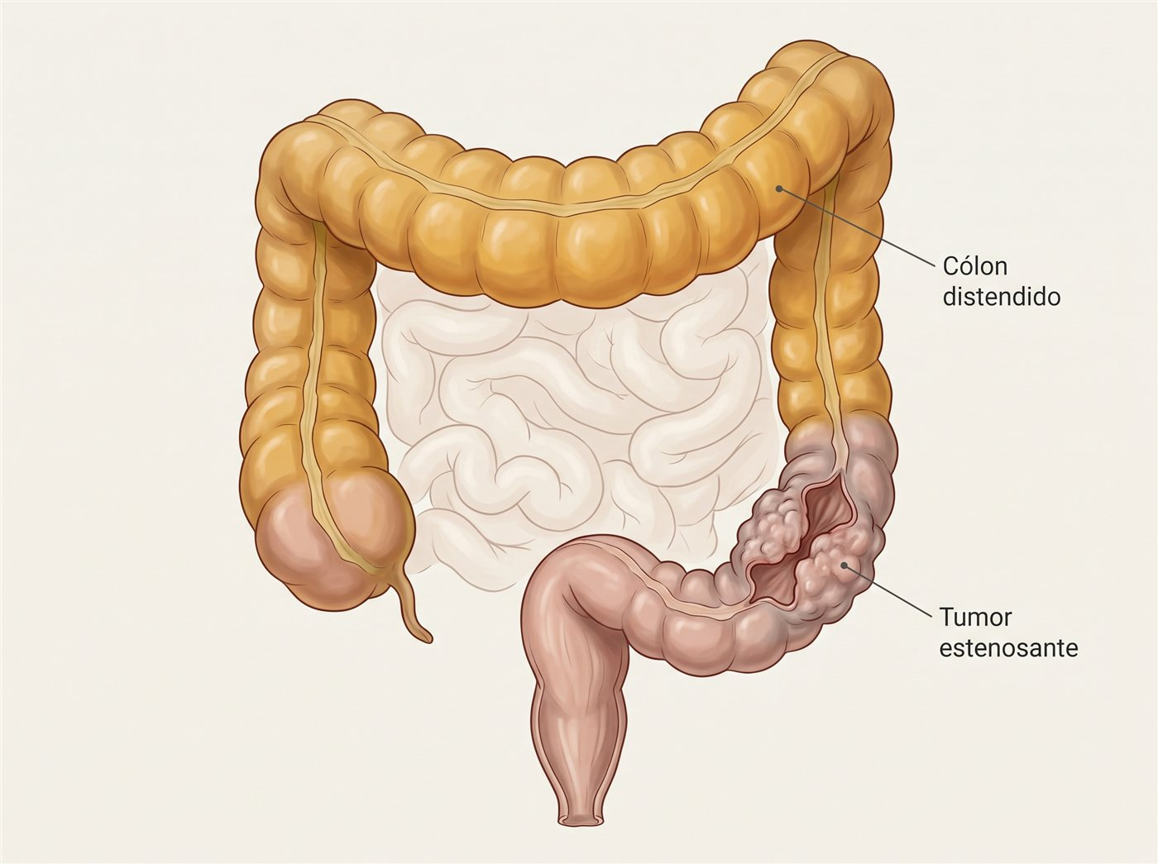
Ilustração mostrada ao aluno: Tumor estenosante do sigmoide, com o cólon acima dele distendido.
Pergunta
Como conduz a cirurgia?
Alternativas, na ordem em que aparecem
 | Texto que o aluno vê | Classificação | Depois da escolha
A | Inspecionar a cavidade, o fígado e o peritônio, e avaliar a viabilidade do ceco. | Ideal | Fica no mesmo momento; o aluno escolhe de novo
B | Ressecar o segmento do tumor com margem mínima. | Subótima | Fica no mesmo momento; o aluno escolhe de novo
C | Fazer colostomia em alça e fechar a cavidade. | Perigosa (erro crítico) | Termina no desfecho D5 (ruim)
D | Sigmoidectomia oncológica, com ligadura vascular na origem, margens livres e linfadenectomia adequada. | Ideal | Fica no mesmo momento; o aluno escolhe de novo
E | Fazer anastomose primária colorretal, com ou sem ileostomia de proteção, já que a paciente está estável, sem contaminação e com o ceco viável. | Ideal | Segue para M4 (Pós-operatório e plano de alta)
F | Fazer cirurgia de Hartmann. | Aceitável | Segue para M4 (Pós-operatório e plano de alta)
O que o aluno lê depois de cada escolha
A. Inspecionar a cavidade, o fígado e o peritônio, e avaliar a viabilidade do ceco. Ideal
O que acontece: A inspeção não mostra implantes no peritônio nem lesões no fígado. O ceco tem cor e brilho normais, com serosa íntegra.
Explicação: Antes de ressecar: inspecionar o peritônio (implantes), o fígado (metástases) e o tumor (invasão de órgãos vizinhos), o que define a cirurgia e o estadiamento. E avaliar o ceco: serosa íntegra, sem áreas violáceas nem lacerações, permite preservá-lo; ceco isquêmico ou com lacerações da serosa obrigaria a incluí-lo na ressecção, com colectomia subtotal.
B. Ressecar o segmento do tumor com margem mínima. Subótima
Texto completo na folha resposta: Ressecar o tumor sem princípios oncológicos, sem linfadenectomia.
O que acontece: Custo: Estadiamento incompleto e maior risco de recidiva.
Explicação: Mesmo na urgência, a cirurgia do câncer de cólon é oncológica: ligadura dos vasos na origem, margens livres e linfadenectomia com pelo menos 12 linfonodos examinados. Sem isso, o estadiamento fica incompleto (a indicação de quimioterapia depende dos linfonodos) e o risco de recidiva aumenta.
C. Fazer colostomia em alça e fechar a cavidade. Perigosa (erro crítico)
Texto completo na folha resposta: Fazer apenas colostomia em alça, deixando o tumor, numa paciente estável com tumor ressecável.
O que acontece: A obstrução se resolve, mas o tumor continua no lugar e uma nova cirurgia é necessária.
Explicação: Com a paciente estável, o tumor ressecável e o ceco viável, deixar o tumor e fazer só a colostomia obriga a uma nova cirurgia e atrasa o tratamento oncológico, sem nenhum ganho de segurança.
D. Sigmoidectomia oncológica, com ligadura vascular na origem, margens livres e linfadenectomia adequada. Ideal
O que acontece: O sigmoide foi ressecado com ligadura vascular na origem e margens de aspecto livre.
Explicação: Ressecção do sigmoide com ligadura da artéria mesentérica inferior, ou de seus ramos, na origem, margens livres e o mesocólon inteiro com os linfonodos. Isso trata o tumor, desfaz a obstrução e permite o estadiamento correto. Depois vem a decisão da reconstrução.
E. Fazer anastomose primária colorretal, com ou sem ileostomia de proteção, já que a paciente está estável, sem contaminação e com o ceco viável. Ideal
Explicação: Paciente estável, sem contaminação e com ceco viável: a ressecção com anastomose primária é preferida à cirurgia de Hartmann na obstrução do cólon esquerdo (WSES 2017). Uma ileostomia de proteção pode ser associada quando há fatores de risco para deiscência, como cólon muito distendido, anemia e diabetes, presentes nesta paciente.
F. Fazer cirurgia de Hartmann. Aceitável
Texto completo na folha resposta: Fazer cirurgia de Hartmann, considerando a distensão do cólon e o diabetes.
Explicação: A cirurgia de Hartmann evita a anastomose e é a escolha quando o risco é alto: instabilidade, contaminação, cólon em más condições ou comorbidades graves. Nesta paciente estável, ela funciona, mas deixa uma colostomia que exige nova cirurgia para reconstrução, e muitos pacientes nunca reconstroem o trânsito.
Outras condutas da folha resposta, que não aparecem como alternativa neste momento
Conduta | Classificação
Fazer colectomia subtotal sem indicação, com o ceco viável. | Subótima
Não avaliar a viabilidade do ceco. | Perigosa (erro crítico)
Raciocínio do momento (aparece no resultado)
- Na urgência, a cirurgia também é oncológica: ligadura na origem dos vasos e pelo menos 12 linfonodos examinados.
- A escolha entre anastomose e colostomia depende do estado da paciente, da contaminação e da condição do cólon.
Base (aparece no resultado)
- WSES 2017 (Pisano et al., 2018): ressecção com princípios oncológicos; cirurgia de Hartmann ou anastomose primária, com ou sem estoma de proteção, conforme o risco.

Decisão 4. Pós-operatório e plano de alta (M4)
Do primeiro ao sexto dia de pós-operatório.
O que o aluno lê
Evolução sem intercorrências: eliminou flatos no segundo dia e aceita dieta. O anatomopatológico mostra adenocarcinoma de sigmoide com margens livres e 3 de 16 linfonodos acometidos.
Exames que chegam sozinhos neste momento (reavaliação da equipe)
Exame | Resultado mostrado | Observação
CEA (antígeno carcinoembrionário) | CEA 14 ng/mL.
Pergunta
Quais são os cuidados e o plano para a alta?
Alternativas, na ordem em que aparecem
 | Texto que o aluno vê | Classificação | Depois da escolha
A | Dar alta com retorno no ambulatório de cirurgia. | Perigosa (erro crítico) | Termina no desfecho D6 (ruim)
B | Programar colonoscopia completa do cólon remanescente em até seis meses, para afastar lesões sincrônicas. | Ideal | Fica no mesmo momento; o aluno escolhe de novo
C | Não prescrever profilaxia de tromboembolismo. | Subótima | Termina no desfecho D1 (ótimo)
D | Encaminhar à oncologia e discutir o caso em reunião multidisciplinar, com o anatomopatológico e o estadiamento. | Ideal | Termina no desfecho D1 (ótimo)
E | Completar o estadiamento com tomografia de tórax, se ainda não feita. | Aceitável | Fica no mesmo momento; o aluno escolhe de novo
F | Manter jejum prolongado. | Subótima | Termina no desfecho D1 (ótimo)
O que o aluno lê depois de cada escolha
A. Dar alta com retorno no ambulatório de cirurgia. Perigosa (erro crítico)
Texto completo na folha resposta: Dar alta sem encaminhar à oncologia.
O que acontece: A paciente só chega à oncologia quatro meses depois.
Explicação: O anatomopatológico mostra 3 de 16 linfonodos acometidos: é câncer de cólon estádio III, em que a quimioterapia adjuvante reduz a recidiva e aumenta a sobrevida, e funciona melhor quando começa nas primeiras semanas depois da cirurgia (idealmente até 6 a 8 semanas). Dar alta sem encaminhamento atrasa ou perde essa janela.
B. Programar colonoscopia completa do cólon remanescente em até seis meses, para afastar lesões sincrônicas. Ideal
O que acontece: A colonoscopia do cólon remanescente foi programada.
Explicação: Como o tumor obstrutivo impediu a colonoscopia completa antes da cirurgia, o cólon remanescente precisa ser examinado em até seis meses para afastar tumores ou pólipos sincrônicos, presentes numa pequena parte dos pacientes.
C. Não prescrever profilaxia de tromboembolismo. Subótima
O que acontece: Custo: Risco de trombose venosa e embolia pulmonar, maior em paciente oncológica operada.
Explicação: Paciente oncológica, de 68 anos, depois de uma cirurgia abdominal maior: risco alto de tromboembolismo venoso. A profilaxia com heparina está indicada na internação e, na cirurgia abdominal por câncer, costuma ser estendida por cerca de quatro semanas depois da alta.
D. Encaminhar à oncologia e discutir o caso em reunião multidisciplinar, com o anatomopatológico e o estadiamento. Ideal
O que acontece: A consulta com a oncologia foi marcada e o caso entrou na pauta da reunião multidisciplinar.
Explicação: Com estádio III, o caso é discutido em reunião multidisciplinar com o anatomopatológico e o estadiamento (fígado sem lesões, tórax sem nódulos, CEA de 14 ng/mL), e a oncologia avalia a quimioterapia adjuvante. O CEA elevado antes da cirurgia serve de referência para o seguimento: espera-se que normalize depois da ressecção. A família deve ser orientada: parentes de primeiro grau precisam de colonoscopia de rastreio.
E. Completar o estadiamento com tomografia de tórax, se ainda não feita. Aceitável
Explicação: O estadiamento do câncer de cólon inclui tomografia de tórax, abdome e pelve. Aqui a tomografia de tórax já foi feita e não mostrou nódulos; se não tivesse sido, deveria ser completada antes da discussão do tratamento.
F. Manter jejum prolongado. Subótima
Texto completo na folha resposta: Manter jejum prolongado sem motivo.
O que acontece: Custo: Catabolismo e recuperação mais lenta.
Explicação: Com flatos no segundo dia e dieta aceita, não há motivo para jejum. A realimentação precoce, dentro dos protocolos de recuperação acelerada, reduz o catabolismo, ajuda no controle da glicemia e encurta a internação.
Outras condutas da folha resposta, que não aparecem como alternativa neste momento
Conduta | Classificação
Pós-operatório com realimentação precoce, analgesia multimodal, profilaxia de tromboembolismo e deambulação. | Ideal
Controle da glicemia e vigilância de deiscência e infecção. | Ideal
Orientar colonoscopia de rastreio para os parentes de primeiro grau. | Ideal
Raciocínio do momento (aparece no resultado)
- Linfonodos acometidos indicam estádio III, em que a quimioterapia adjuvante é discutida pela oncologia.
- O CEA elevado serve de referência para o seguimento.
Base (aparece no resultado)
- Princípios de seguimento do câncer colorretal: discussão multidisciplinar, colonoscopia do cólon remanescente e avaliação para tratamento adjuvante.

Decisão 5. Perfuração do ceco (M3-ALT)
Dezoito horas depois.
O que o aluno lê
A paciente apresenta dor abdominal difusa e intensa, abdome rígido e extremidades frias. Na laparotomia de urgência há perfuração do ceco, com peritonite fecal difusa.
Sinal vital | Valor
Pressão arterial | 84 x 50 mmHg (alterado)
Frequência cardíaca | 130 bpm (alterado)
Temperatura axilar | 38,7 °C (alterado)
Exames que chegam sozinhos neste momento (reavaliação da equipe)
Exame | Resultado mostrado | Observação
Hemograma | Hb 8,9 g/dL; leucócitos 22.300/mm³ com 15% de bastões.
Lactato | 5,6 mmol/L.
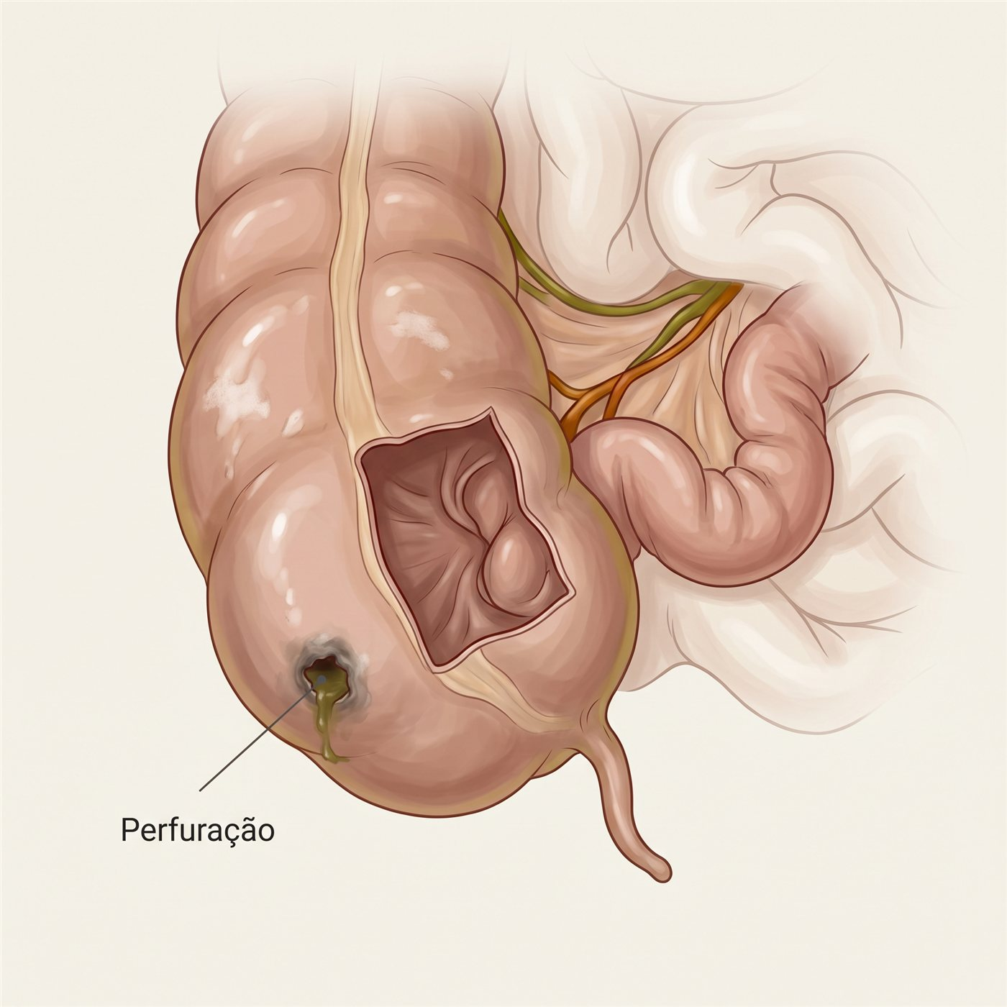
Ilustração mostrada ao aluno: Perfuração do ceco.
Pergunta
Como conduz a cirurgia?
Alternativas, na ordem em que aparecem
 | Texto que o aluno vê | Classificação | Depois da escolha
A | Ressecar e fazer anastomose primária. | Perigosa (erro crítico) | Termina no desfecho D7 (grave)
B | Ressuscitação, antibiótico de amplo espectro e vasopressor se necessário. | Ideal | Fica no mesmo momento; o aluno escolhe de novo
C | Suturar o ceco e fazer colostomia. | Subótima | Termina no desfecho D3 (ruim)
D | Colectomia subtotal com ileostomia terminal, ressecando o ceco perfurado e o tumor. | Ideal | Termina no desfecho D3 (ruim)
E | Cirurgia de controle de danos com fechamento temporário do abdome, se a paciente estiver instável. | Aceitável | Termina no desfecho D3 (ruim)
F | Lavar a cavidade e levar a paciente à UTI, considerando cirurgia abreviada se houver hipotermia, acidose e coagulopatia. | Ideal | Fica no mesmo momento; o aluno escolhe de novo
O que o aluno lê depois de cada escolha
A. Ressecar e fazer anastomose primária. Perigosa (erro crítico)
Texto completo na folha resposta: Fazer anastomose primária em paciente em choque com peritonite fecal.
O que acontece: A anastomose é feita em paciente com pressão de 84 x 50 mmHg, lactato de 5,6 mmol/L e peritonite fecal difusa.
Explicação: Pressão de 84 x 50 mmHg, lactato de 5,6 mmol/L e peritonite fecal difusa: uma anastomose nessas condições tem risco altíssimo de deiscência, e a deiscência nesse cenário é quase sempre fatal. O certo é ressecar sem anastomose, com colectomia subtotal e ileostomia terminal.
B. Ressuscitação, antibiótico de amplo espectro e vasopressor se necessário. Ideal
Explicação: Cristaloide em bolus, antibiótico de amplo espectro na primeira hora, noradrenalina se a pressão não responder ao volume, monitorização da diurese e do lactato. Tudo em paralelo com a cirurgia, nunca atrasando-a.
C. Suturar o ceco e fazer colostomia. Subótima
Texto completo na folha resposta: Fazer apenas a sutura do ceco e uma colostomia, deixando o tumor.
O que acontece: Custo: Persistência da fonte de contaminação e do tumor, com alto risco de nova perfuração.
Explicação: Suturar um ceco perfurado, distendido e de parede fina tem alto risco de nova perfuração, e o tumor continua causando a obstrução. O tratamento é ressecar o ceco perfurado e o tumor.
D. Colectomia subtotal com ileostomia terminal, ressecando o ceco perfurado e o tumor. Ideal
Explicação: Com o ceco perfurado e o tumor no sigmoide, a colectomia subtotal resseca as duas lesões de uma vez, levando todo o cólon distendido e de viabilidade incerta. Em paciente em choque com peritonite fecal, sem anastomose: ileostomia terminal e fechamento do coto distal (WSES 2017).
E. Cirurgia de controle de danos com fechamento temporário do abdome, se a paciente estiver instável. Aceitável
Explicação: Se a paciente estiver com hipotermia, acidose e coagulopatia, a cirurgia pode ser abreviada: ressecar, controlar a contaminação, deixar em descontinuidade com fechamento temporário do abdome e completar na reoperação, depois da estabilização na UTI.
F. Lavar a cavidade e levar a paciente à UTI, considerando cirurgia abreviada se houver hipotermia, acidose e coagulopatia. Ideal
Explicação: Lavar a contaminação fecal da cavidade e levar a paciente à UTI para ressuscitação, antibiótico e suporte. Se ela estiver com a tríade letal (hipotermia, acidose e coagulopatia), a cirurgia deve ser abreviada.
Raciocínio do momento (aparece no resultado)
- Perfuração do ceco com peritonite fecal e choque exige ressecção do ceco e do tumor, sem anastomose.
Base (aparece no resultado)
- WSES 2017 (Pisano et al., 2018): na perfuração do ceco por obstrução distal, ressecção do segmento perfurado e do tumor, geralmente por colectomia subtotal, sem anastomose no paciente instável.

3. Desfechos
Código | Qualidade | O que o aluno lê no fim | Como se chega
D1 | ótimo | Ressecção oncológica com boa evolução. Alta no sexto dia de pós-operatório, encaminhada à oncologia para discussão do tratamento adjuvante e seguimento. | M4: Não prescrever profilaxia de tromboembolismo.  M4: Encaminhar à oncologia e discutir o caso em reunião multidisciplinar, com o anatomopatológico e o estadiamento.  M4: Manter jejum prolongado.
D2 | bom | Stent colocado com sucesso e cirurgia oncológica eletiva duas semanas depois, com boa evolução. O risco de perfuração naquele momento era alto. | M2: Indicar stent colônico como ponte para a cirurgia.
D3 | ruim | Perfuração do ceco com peritonite fecal. Colectomia subtotal com ileostomia de urgência, UTI e internação prolongada. Sobrevive, com atraso no tratamento oncológico. | M3-ALT: Suturar o ceco e fazer colostomia.  M3-ALT: Colectomia subtotal com ileostomia terminal, ressecando o ceco perfurado e o tumor.  M3-ALT: Cirurgia de controle de danos com fechamento temporário do abdome, se a paciente estiver instável.
D4 | grave | Retorno com perfuração após alta indevida. Colectomia subtotal com ileostomia de urgência, UTI e internação prolongada. Sobrevive, com complicações e atraso no tratamento oncológico. | M1: Prescrever laxante e dar alta.  M2: Dar alta.
D5 | ruim | Colostomia sem ressecção do tumor. Nova cirurgia semanas depois para a ressecção, com atraso no tratamento oncológico. | M2: Indicar colostomia em alça, sem ressecar o tumor.  M3: Fazer colostomia em alça e fechar a cavidade.
D6 | ruim | Boa recuperação cirúrgica, mas alta sem encaminhamento: a paciente só chega à oncologia quatro meses depois, com atraso no tratamento adjuvante. | M4: Dar alta com retorno no ambulatório de cirurgia.
D7 | grave | Óbito. A anastomose feita em choque, com peritonite fecal, abre no quarto dia de pós-operatório. A paciente evolui com nova peritonite, choque séptico refratário e falência de múltiplos órgãos, e morre na UTI. | M3-ALT: Ressecar e fazer anastomose primária.
Um desfecho marcado por uma alta indevida vale até o fim, exceto o óbito, que prevalece.

4. Discussão mostrada no resultado
Diagnóstico
Obstrução do cólon esquerdo (sigmoide) por neoplasia, em alça fechada, com risco de perfuração do ceco.
Como chegar ao diagnóstico
- Distensão progressiva com parada de eliminação de fezes e gases, ruídos metálicos e pouca participação do delgado indicam obstrução do cólon.
- Meses de mudança do hábito intestinal, fezes afiladas, sangue escuro, perda de peso, anemia microcítica e pai com câncer de intestino apontam para neoplasia colorretal.
- A tomografia mostra a lesão estenosante no sigmoide e a válvula ileocecal competente: o cólon funciona como alça fechada e o ceco é o ponto que mais distende.
- A dor na fossa ilíaca direita sobre um ceco de 11,5 cm é o sinal de alerta de sofrimento do ceco.
Diagnósticos diferenciais
Diagnóstico | Como afastar
Volvo de sigmoide | Não há torção do mesossigmoide; há uma lesão expansiva circunferencial.
Diverticulite complicada | Não há febre importante, coleção ou inflamação da gordura pericólica, e a história de meses com anemia e perda de peso favorece neoplasia.
Apendicite aguda | A dor na fossa ilíaca direita vem da distensão do ceco, numa obstrução distal confirmada na tomografia.
Obstrução de delgado por bridas | A distensão é do cólon, do ceco ao sigmoide, com delgado pouco distendido.
Caminho esperado
Reconhecer a obstrução do cólon com sinais de neoplasia, iniciar suporte e confirmar com tomografia a lesão estenosante no sigmoide e o ceco distendido com válvula ileocecal competente (M1). Indicar cirurgia de urgência pelo risco de perfuração do ceco, com ressuscitação, antibiótico, demarcação de estoma e consentimento (M2). Fazer a sigmoidectomia oncológica, avaliar o ceco e escolher a reconstrução conforme o risco (M3). Conduzir o pós-operatório e encaminhar à oncologia, com colonoscopia do cólon remanescente e rastreio familiar (M4), chegando ao desfecho D1.
Mensagens principais
- Alteração do hábito intestinal, sangramento, anemia e emagrecimento antes de uma obstrução do cólon apontam para câncer.
- Com a válvula ileocecal competente, o cólon vira uma alça fechada e o ceco é o ponto que perfura.
- Dor sobre um ceco muito distendido indica cirurgia sem demora; o stent é ponte em casos selecionados.
- Mesmo na urgência, a cirurgia do câncer de cólon segue princípios oncológicos.
- A cirurgia não termina o tratamento: encaminhamento oncológico, colonoscopia de controle e rastreio da família.
O que este caso treina
- Reconhecer a obstrução do cólon e suspeitar de neoplasia pela história, pelo exame e pelos exames.
- Entender a obstrução em alça fechada e o risco de perfuração do ceco.
- Indicar a cirurgia de urgência e conhecer o lugar do stent como ponte.
- Aplicar os princípios oncológicos mesmo na cirurgia de urgência e escolher a reconstrução conforme o risco.
- Conduzir o pós-operatório e o encaminhamento oncológico.
Referências
- Pisano M, Zorcolo L, Merli C, et al. 2017 WSES guidelines on colon and rectal cancer emergencies: obstruction and perforation. World J Emerg Surg. 2018;13:36.
- Sabiston Textbook of Surgery, edição mais recente, capítulo de cólon e reto.

5. Nota
Em cada decisão, cada alternativa escolhida conta, e a decisão vale a média delas: ideal 100%, aceitável 80%, subótima 50%, perigosa 0%. O peso de cada momento vem da tabela abaixo (o momento ALT usa o peso do momento que substitui), e a nota considera só os momentos jogados.
Momento | Peso
M1 | 20
M2 | 30
M3 | 30
M4 | 20
Nota | Faixa
85 a 100 | Excelente
70 a 84 | Adequado
50 a 69 | Precisa revisar o tema
0 a 49 | Refazer o caso após estudo

6. Imagens
Imagens de exame simuladas por inteligência artificial, sem paciente real. Conferir se cada uma mostra o que o laudo descreve.

IMG-003-A: Radiografias de abdome (ortostase e decúbito) e de tórax
Laudo: Cólon distendido do ceco até o sigmoide, com ceco de cerca de 11 cm, e pouco gás no reto. Alças de delgado pouco distendidas. Sem pneumoperitônio.
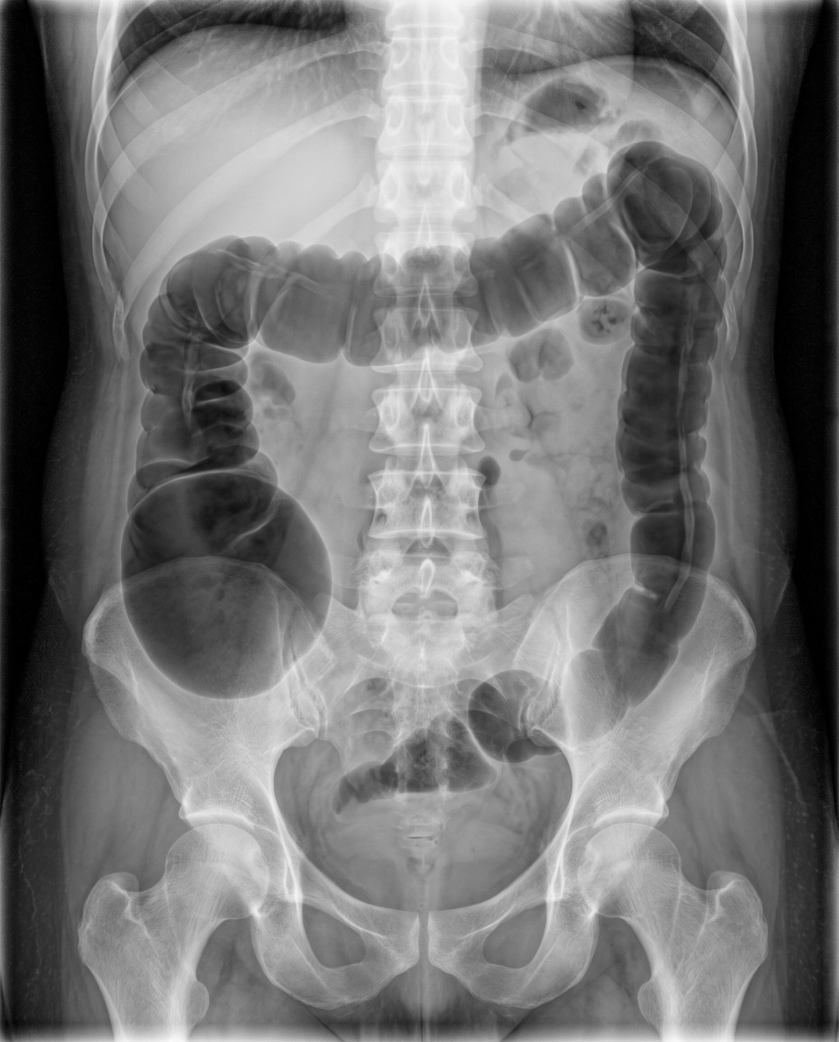
Radiografia de abdome com distensão do cólon e ceco aumentado

IMG-003-B: Tomografia de abdome e pelve com contraste venoso
Laudo: Lesão expansiva circunferencial e estenosante no sigmoide, com cerca de 5 cm de extensão, e ponto de transição nesse nível. Cólon proximal distendido, com ceco de 11,5 cm, parede preservada, sem pneumatose e sem pneumoperitônio. Válvula ileocecal competente, delgado pouco distendido. Linfonodos pericólicos de até 1 cm. Fígado sem lesões focais. Sem líquido livre.
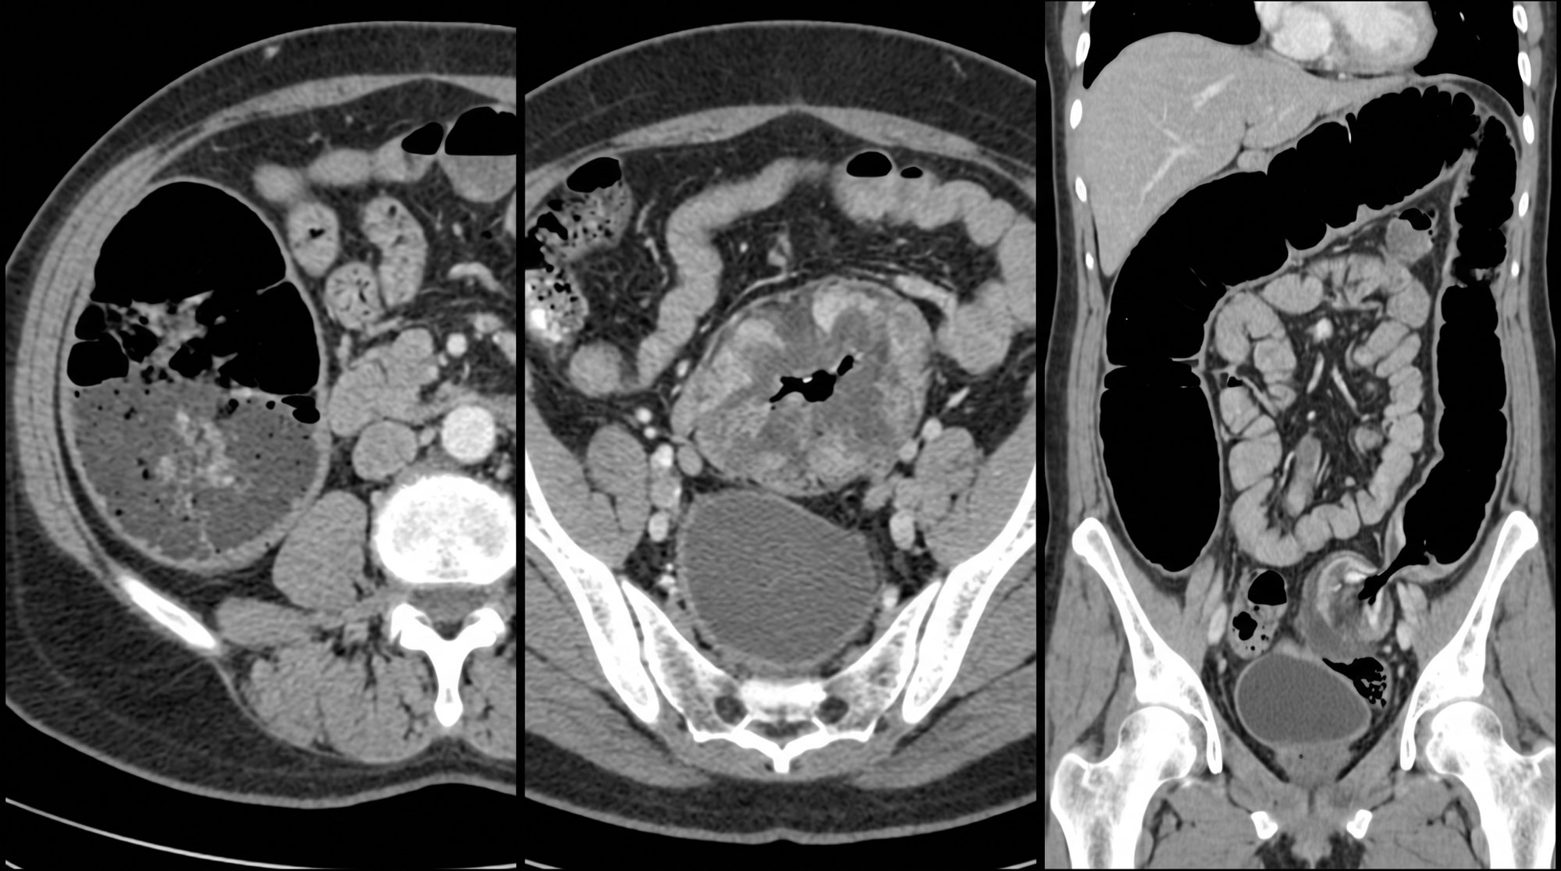
Cortes axiais e reconstrução coronal com a lesão estenosante no sigmoide e o ceco distendido

Ilustrações do resultado
Ilustrações didáticas geradas por IA, mostradas só no fim, para não entregar o diagnóstico.
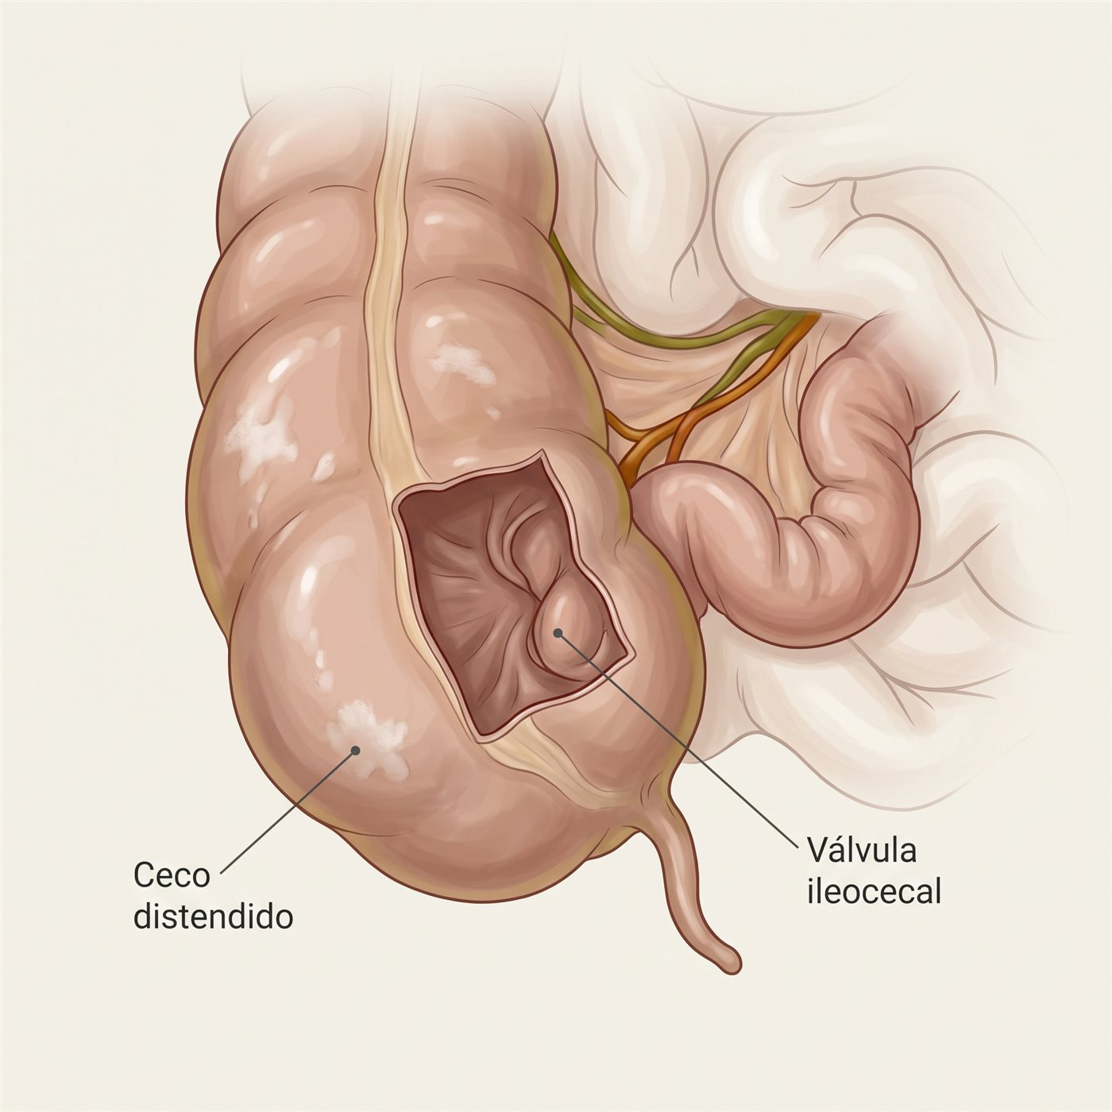
Ceco distendido, com a válvula ileocecal fechada: o cólon funciona como alça fechada.

7. Pontos para validação
Decisões tomadas no desenvolvimento que precisam da confirmação ou da correção do professor.
- Caso escrito pelo desenvolvimento a partir das diretrizes citadas. Todo o conteúdo clínico precisa de validação.
- O stent como ponte no M2 foi classificado como subótimo, por causa da dor na fossa ilíaca direita, e leva a um desfecho bom (D2), com o aviso de que o risco era alto. Confirmar a classificação e o desfecho.
- Ceco de 11,5 cm com dor local foi usado como critério de cirurgia de urgência. Confirmar os valores.
- Cirurgia de Hartmann está como aceitável e a anastomose primária com ou sem ileostomia de proteção está dentro do ideal, conforme o risco. Confirmar.
- Preparo intestinal por via oral no M1 leva direto à perfuração do ceco (R2). Confirmar se a evolução é plausível ou se deve apenas registrar o erro.
- Dar alta sem encaminhar à oncologia termina num desfecho próprio (D6). Confirmar.
- A paciente é alérgica a dipirona. Hoje o simulador não avalia prescrição de medicamentos, então esse dado não pesa na nota. Avaliar se deve virar item da folha resposta.
- Conferir os dados da referência (autores, ano e número).
- Hipótese diagnóstica, diferenciais e o jeito do paciente foram escritos pelo desenvolvimento. Conferir a hipótese correta, as incompletas, as incorretas, o raciocínio e os diferenciais. O peso do diagnóstico é 10% da nota.
- Os efeitos imediatos das condutas (o que acontece com o paciente na hora, inclusive mudança de sinais vitais) foram escritos pelo desenvolvimento. Conferir cada um nas tabelas 'O que acontece com o paciente na hora' da folha resposta.
- Autor do caso: 'A definir'.
- As 108 explicações das alternativas do modo guiado (por que cada conduta está certa ou errada) foram escritas pelo desenvolvimento a partir das diretrizes citadas. Conferir cada uma nas tabelas 'Explicação mostrada ao aluno no modo guiado' da folha resposta.
- Revisão de outubro de 2026: o item 'Escolher a reconstrução pela condição da paciente' do M3 foi trocado por uma decisão concreta: anastomose primária com ou sem ileostomia de proteção (ideal), com a cirurgia de Hartmann como aceitável. Confirmar.
- Revisão de outubro de 2026: novo desfecho D7 (óbito) para anastomose primária em choque com peritonite fecal no M3-ALT (R10). Confirmar.
- As explicações orientam suspender a metformina (creatinina de 1,4 mg/dL, jejum e contraste iodado) e usar insulina, e evitar dipirona pela alergia. Confirmar.

